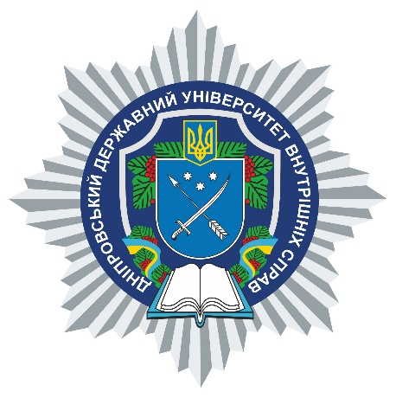

**АНОТАЦІЯ**

навчальної дисципліни

**«Сучасні інструменти розвитку громад»**

**Кафедра адміністративно-правових дисциплін та публічного управління**

Вид навчальної дисципліни **вибіркова**

Рівень вищої освіти **перший (бакалаврський)**

Ступінь вищої освіти **бакалавр**

Форма здобуття вищої освіти **денна/заочна**

Мова викладання **українська**

Рік навчання **четвертий**

Форма підсумкового контролю **залік**

Стислий опис навчальної дисципліни сутність та теоретико-методологічне підгрунтя розвитку територіальних громад, стратегування та програмування розвитку громад, методологія Result Based Management та розбудова теорії змін, інструменти взаємодії органів місцевого самоврядування та громадськості в процесі розвитку громад, ресурсне забезпечення розвитку громад, фінансові інструменти розвитку громад, політика фінансової безпеки територіальної громади, інтеграція зарубіжного досвіду застосування сучасних інструментів розвитку громад в Україні.

Форми (методи) навчання лекції (занурення, наочний метод, інтерактивні методи тощо), семінарські та практичні заняття (виступи, «оксфордські дебати», дискусії, «мозковий штурм», метод експертних оцінок, шкала думок, робота в парах, робота в групах тощо).

Науково-педагогічні працівники, які забезпечують викладання навчальної дисципліни Трещов Мирослав Миколайович (myroslav.treshchov@dduvs.edu.ua), професор кафедри адміністративно-правових дисциплін та публічного управління, доктор наук з державного управління, доцент, розробник концепції ресурсного забезпечення місцевих бюджетів, має 20 років досвіду керівної роботи в органах державної влади та місцевого самоврядування (Верховна Рада України, Кабінет Міністрів України, Дніпропетровська та Львівська облдержадміністрація, Хмельницька міська рада).